

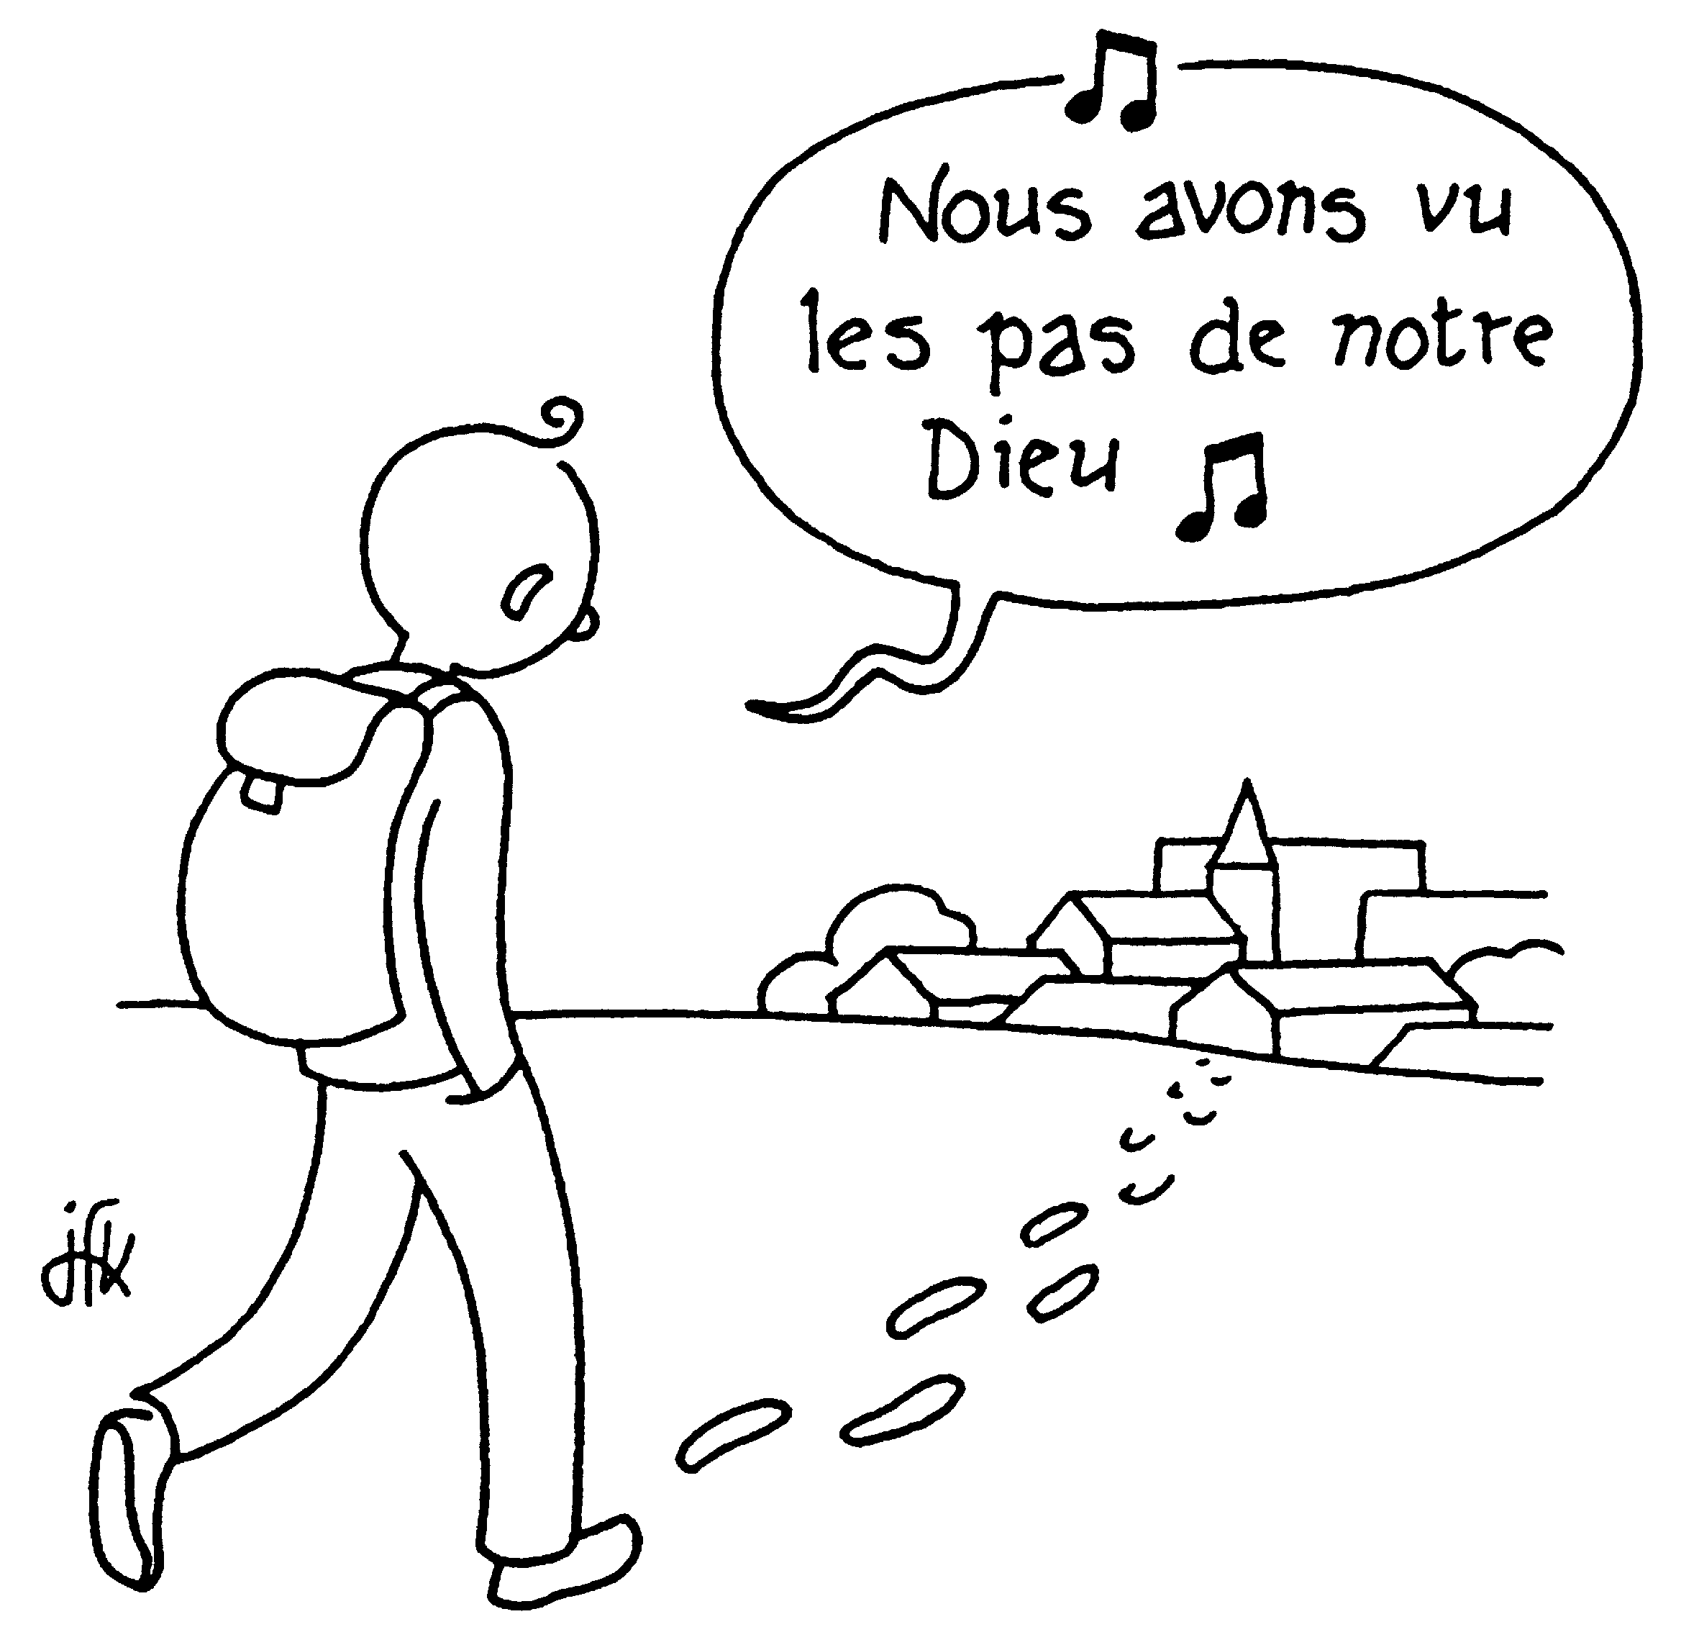

Tu es invité(e) à participer

à la messe des familles

avec tes parents

qui aura lieu :

**Samedi 28 mars 2020**

**à 18h00 Eglise de Sallaumines**

Chaque famille fait un ou

plusieurs gâteaux.

Ils seront vendus au profit du CCFD

à la sortie de la messe.

En route

vers Pâques